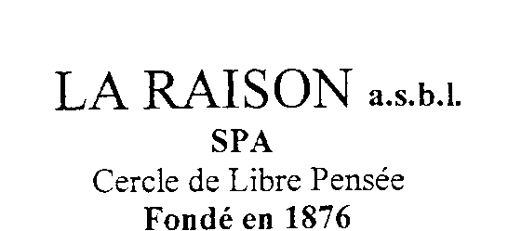
N° d'entreprise : 461277857

Conférence « Le Code wallon du bien-être animal : de quoi s’agit-il ? »
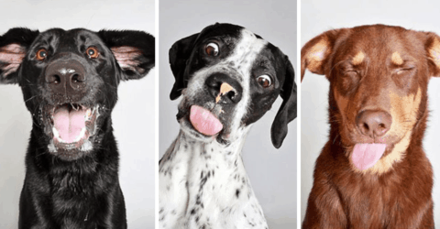
Un an après la mise en œuvre du Code wallon du bien-être animal, arrêtons-nous le temps d’une soirée sur cette nouvelle réglementation. Que signifie le bien-être animal ? Quelles sont les nouvelles obligations imposées par cette réglementation ? Comment les acteurs de terrain appliquent-ils celle-ci ? Qu’est-ce qui a changé pour eux ? C’est à ces questions et aux vôtres que répondront les orateurs, tous spécialistes dans le domaine du bien-être animal.

- Date : 15 novembre 2019
- Horaire : à 20 heures
- Lieu : Salle « Vinâve des Capucins » – Rue du Waux-Hall 39 – SPA
- Orateurs : Marc Vandenheede, Vice-Président du Conseil wallon du bien-être animal et Professeur d’éthologie vétérinaire et du bien-être des animaux ; Bruno Cardinal, Conseiller vétérinaire au sein du Service public de Wallonie ; Luc Beco, vétérinaire à Spa ; un représentant de l’Union wallonne pour la protection animale.
- Renseignements : 0495/48.19.18 – spa-laraison@skynet.be – www.spa-laraison.be
Entrée gratuite
Si vous voulez soutenir nos activités, n’hésitez pas à nous contacter : spa-laraison@skynet.be.

